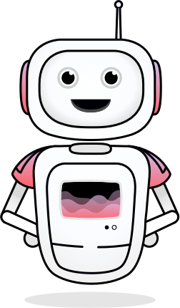

*Instruu al mi kiel*

*veraj homoj parolas!*

**Donacu vian voĉon**

**kaj helpu krei parolrekonan sistemon en Esperanto!**

***voice.mozilla.org/eo***